2160
FD PERSOONLIJK

Stilte alstublieft
- Monique van de Sande
zaterdag 28 maart 2015, 6:00Update: gisteren, 15:27
Management en meditatie. Voor Herman Wijffels, Jeannette van den Ingh- van Wijk en Mark Teijgeler horen ze bij elkaar. Het maakt ze rustiger, bewuster en meer gefocust. ‘Ik weet zeker dat meditatie me helpt vrijer en breder te denken.’
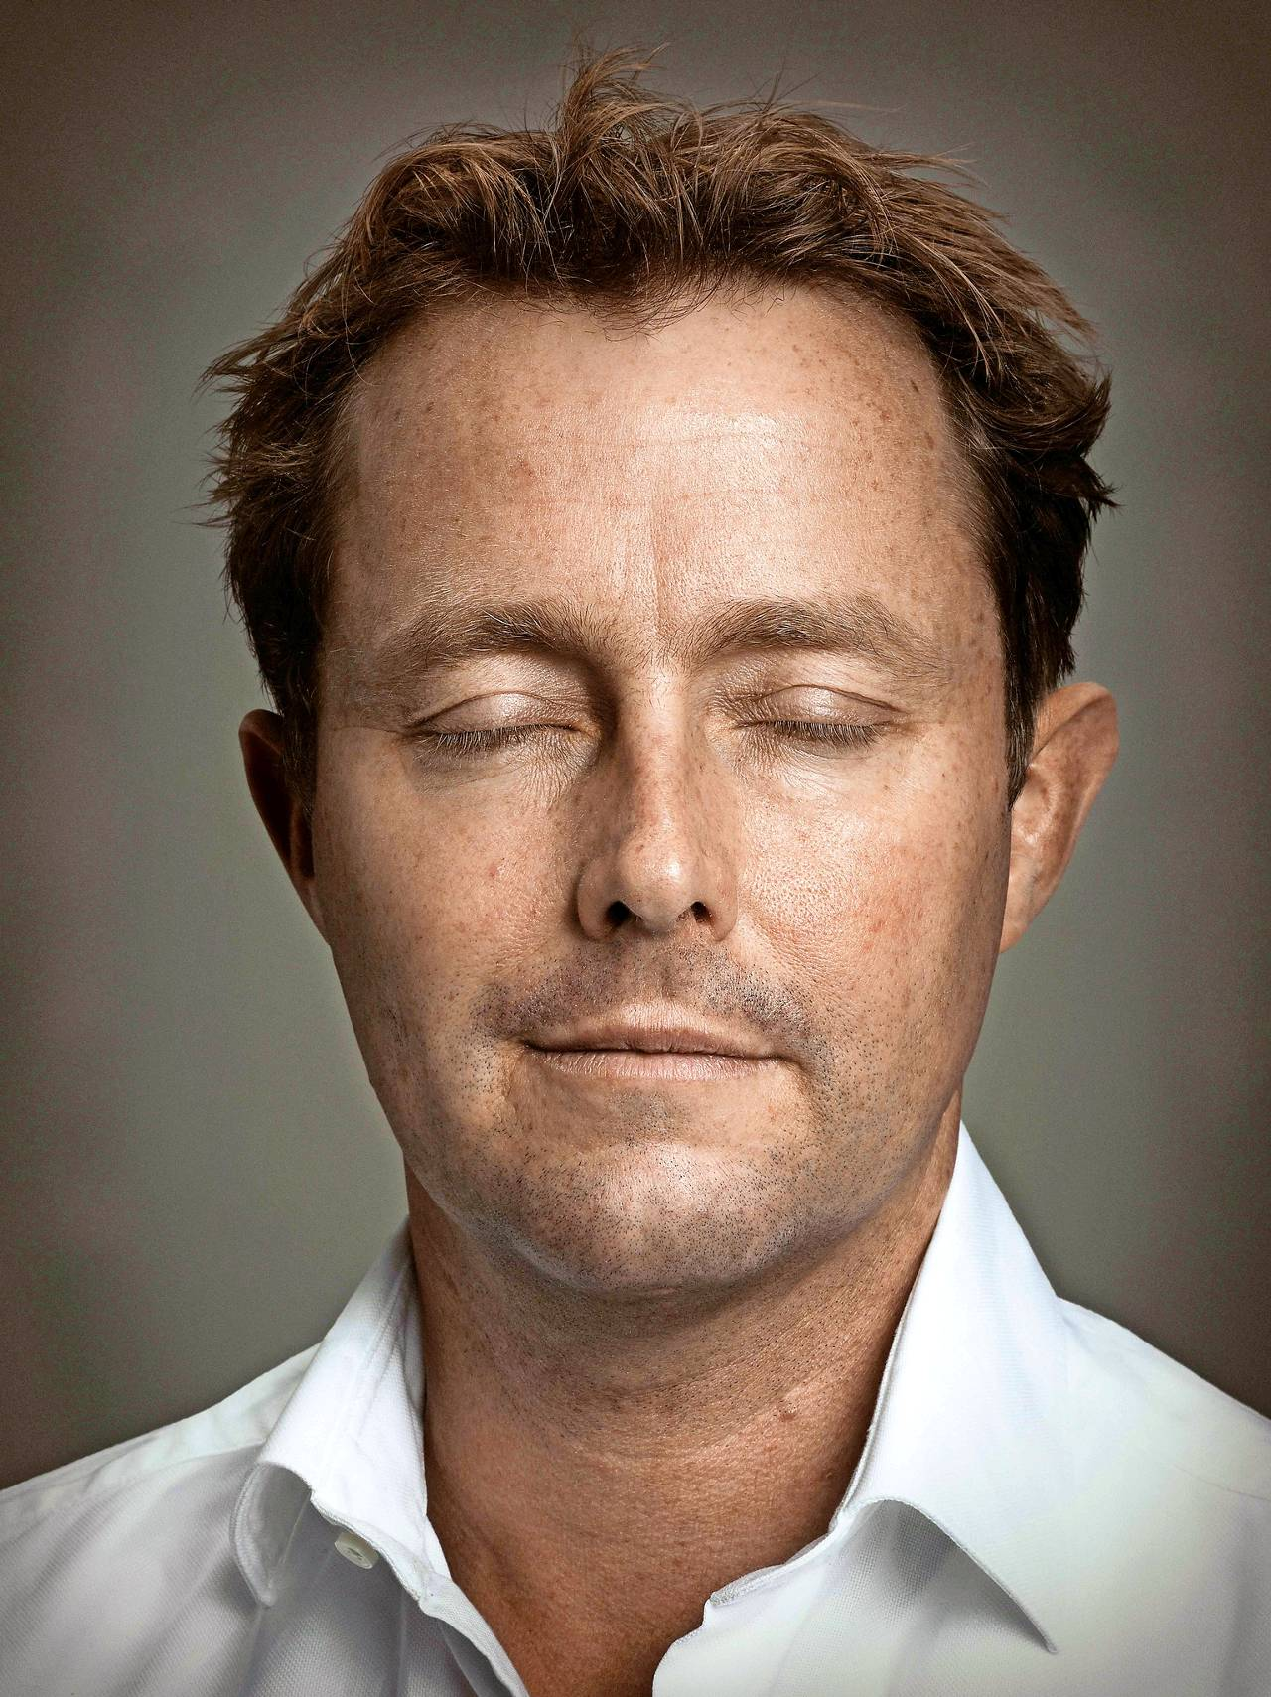
Mark Teijgeler (42)
- werkte na zijn studie bedrijfseconomie als investment banker bij ABN Amro en NIB Capital, brandde af en bloeide weer op door meditatie op basis van mindfulness. Inmiddels heeft hij sinds tien jaar zijn eigen bedrijf: ABC-van-Meditatie.

‘Mindfulness betekent voor mij vrijheid’
‘Mijn eerste meditatieoefening leerde ik op mijn 16de van mijn moeder, die een cursus Transcendente Meditatie had gevolgd. Ik deed windsurfwedstrijden in die tijd, en zat op school net voor een paar mondelinge examens, dus een beetje ontspanning kon ik wel gebruiken. Eigenlijk was die oefening meer een trucje: met je ogen dicht een woord in jezelf herhalen en zo je aandacht afleiden van je denken.’
‘Het trucje werkte best goed en heeft me ook in mijn studietijd geholpen. Ik merkte dat ik er beter door kon focussen. Veel verder dan dat kwam het niet, totdat ik acht jaar na mijn afstuderen min of meer vastliep in de bankwereld. Als investment banker hield ik me bezig met de verkoop van complexe producten zoals derivaten. Soms behoorlijk spannend, maar in slappe tijden zat ik me te vervelen. Van de weeromstuit ging ik fanatieker sporten dan ooit, terwijl die verveling al bakken energie kostte. Dat resulteerde in sportblessures en zware RSI-klachten.’

'Meditatie is veel meer dan een trucje.'
‘In een poging het tij te keren ben ik yoga gaan doen en veel gaan lezen over ontspanning en meditatie. Zo ontdekte ik mindfulness, dat je leert met volle aandacht én al je zintuigen in het hier en nu te zijn. Ik zat in die tijd muurvast in mijn hoofd, dus dat kwam enorm bij me binnen. Ik was zo enthousiast dat ik een opleiding tot yoga- en meditatieleraar ben gaan volgen.’
‘Uiteindelijk heb ik een sabbatical genomen. Ik wilde meer reizen, meer mediteren en vooral weer fit en gezond worden. Toevallig waren een paar oude vrienden in die tijd bezig met een internetstart-up. Ze maakten websites over allerlei aansprekende vaardigheden, uitgelegd voor dummies. Op hun verzoek heb ik teksten voor de website ‘ABC van meditatie’ geschreven. Dat werd een bizar succes. Binnen de kortste keren werd ik gevraagd een cursus te geven voor de Amsterdamse politie. Niet lang daarna werkte ik voor grote opdrachtgevers als Rabobank, ABN Amro, KLM, KPMG en de ministeries van Justitie, Financiën en Verkeer en Waterstaat.’
‘Voor mij betekent mindfulness in de eerste plaats vrijheid. Niet tobben over het verleden of de toekomst, niet oordelen over het heden, maar openstaan voor de dingen die op je afkomen. Dat ik tegenwoordig minder hecht aan meditatieoefeningen, komt doordat mindfulness onderdeel is geworden van mijn bewustzijn. Een afsluitende fase, die ik ook anderen wil laten ervaren. In het zakenleven zie ik nu nog te veel mensen die meditatie gebruiken om succesvoller te worden, of omdat ze het anders niet trekken, terwijl het gaat om het vinden van een natuurlijke balans. Meditatie is veel meer dan een trucje.’
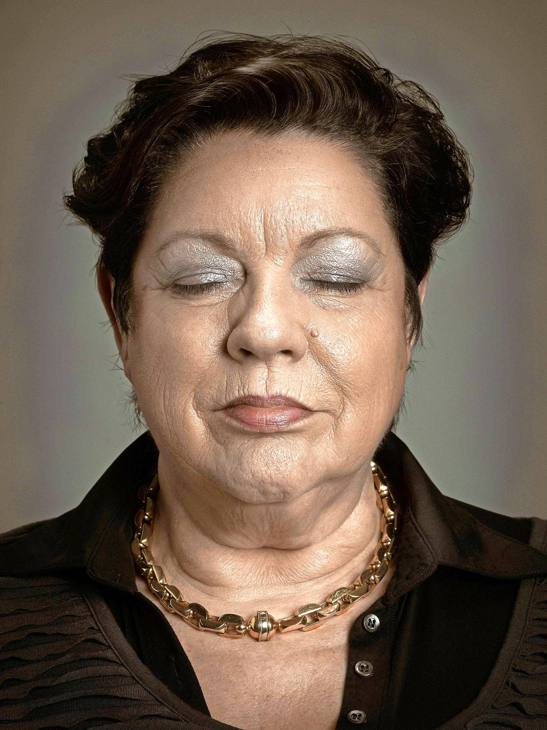
Jeannette van den Ingh-van Wijk (64)
- was ruim vijftien jaar directielid en vijf jaar algemeen directeur van glasgroep Spliet & De Waal Buchsbaum. Ze werd in 2003 uitgeroepen tot Zakenvrouw van het Jaar. Inmiddels is ze sinds tien jaar zelfstandig leiderschaps- en teamcoach. Meditatie brengt haar in gesprek met haar ‘betere ik’.

‘In de stilte vond ik iets wat waardevoller was’
‘Ik ben de jongste uit een katholiek gezin. Als kind had ik een enorme band met God, of Onze Lieve Heer, zoals wij Hem noemden. Elke dag als ik op weg naar school langs de kerk liep, zei ik Hem gedag. Dan had ik het idee dat Hij teruggroette, en daar voelde ik me senang bij. Ik denk dat ik vanuit het gesprek met Hem ben overgegaan naar een gesprek met mezelf, in mezelf, en dat is stiller en stiller geworden.’

'Het was niet makkelijk mijn gedachten los te laten. Al snel zit je toch weer denken aan dat lastige gesprek van gisteren.'
‘Mijn eerste kennismaking met meditatie was in een religieuze context. Toen ik halverwege de dertig was, ging ik samen met een schoonzusje af en toe een paar dagen in een klooster logeren, en dan mee in dat ritme van zeven keer bidden per dag. De beste herinneringen bewaar ik aan de vrouwelijke trappisten in Berkel-Enschot, een contemplatieve zwijgende orde. Ik was in die tijd moeder van een jong gezin en beginnend zakenvrouw. Zo ambitieus als wat, en dat ben ik nog steeds. Maar in die stilte vond ik iets wat waardevoller was dan op volle kracht doorjakkeren.’
‘Het was niet meteen makkelijk mijn gedachten los te laten en stil te staan bij mezelf. Voordat je het weet, zit je toch weer te denken aan dat lastige gesprek van gisteren, of: zal ik toch rode vloerbedekking nemen? Na die kloosterbezoeken heb ik ook nog aardig wat meditatietrainingen gevolgd, met wisselend succes. Soms wilde ik het liefst hard weglopen, maar andere keren voelde ik me onwijs gelukkig. Dat had te maken met inzicht krijgen. Als je goed naar jezelf luistert, weet je exact waarvoor je op aarde bent, ook al bak je er soms weinig van. Die feilbaarheid onder ogen zien en accepteren, daar kan meditatie geweldig bij helpen.’
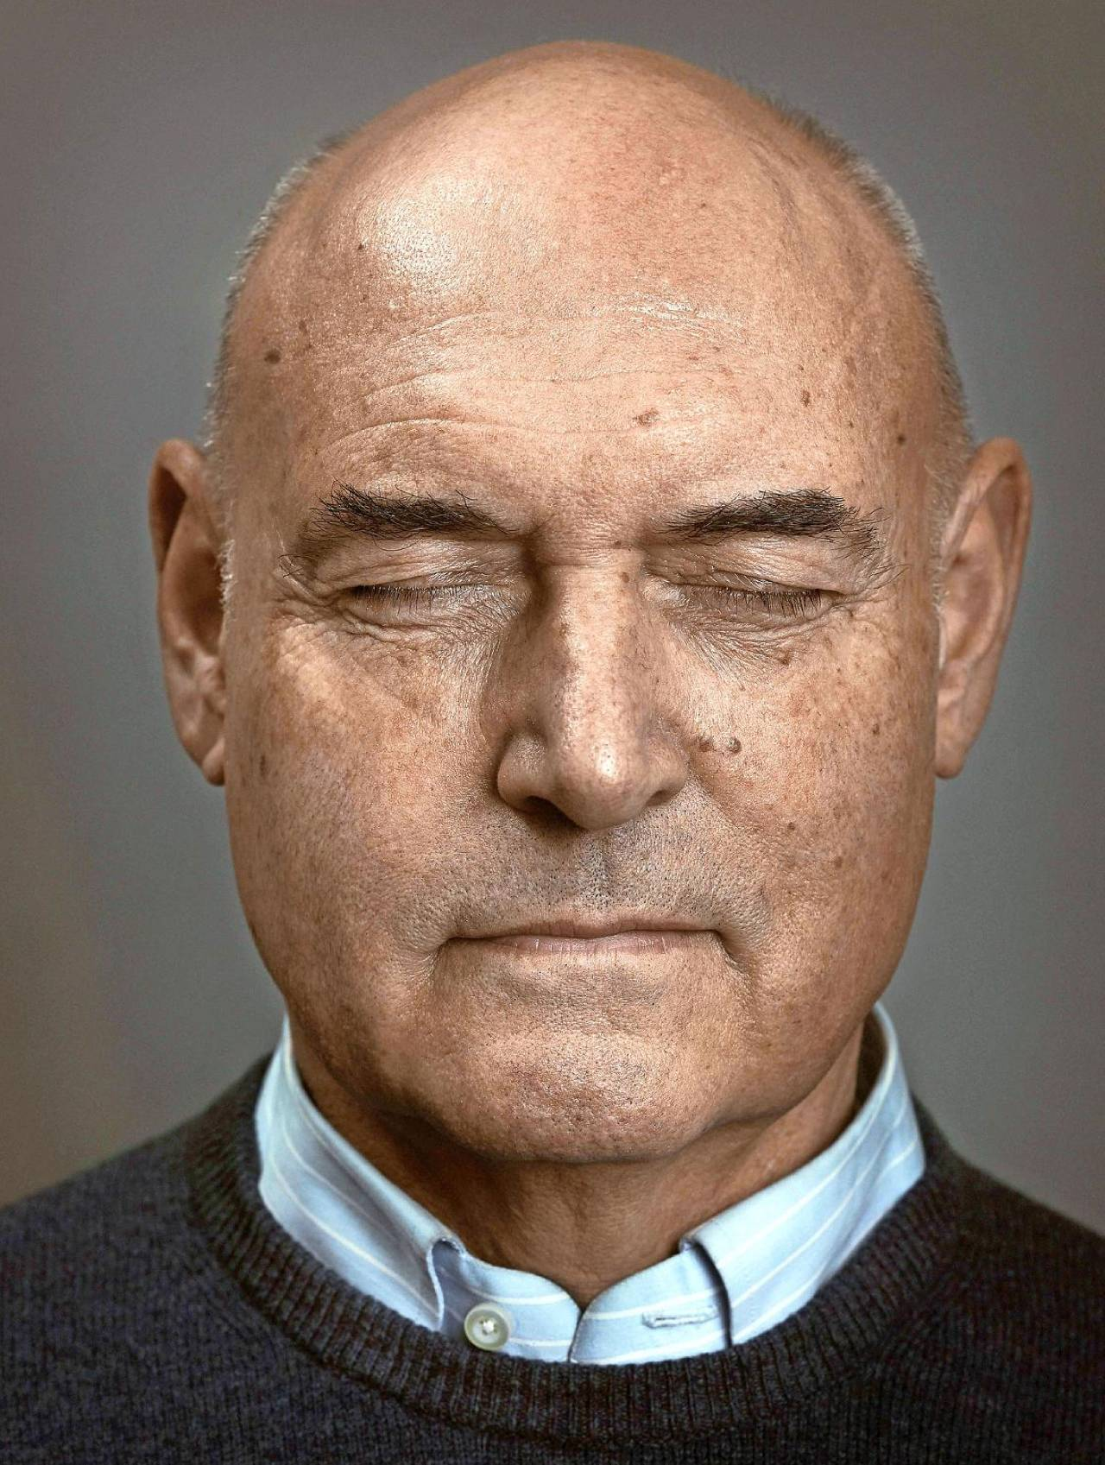
Herman Wijffels (72)
- was onder andere voorzitter van de hoofddirectie van de Rabobank, voorzitter van de SER en bewindvoerder bij de Wereldbank. Sinds 2009 is hij verbonden aan de Universiteit Utrecht als hoogleraar duurzaamheid en maatschappelijke verandering. Hij beoefent al meer dan 25 jaar zen-meditatie

‘Meditatie is voor mij een soort verdiepte reflectie’
‘Eind jaren tachtig – ik was nog niet zo lang voorzitter van de Rabobank-directie – raakte ik onverwacht mijn naaste collega kwijt. Hij overleed tijdens een vlucht aan een hartstilstand. Een enorme klap, en bovendien was er niet onmiddellijk een vervanger, dus ik kreeg zijn taken erbij. In die periode kreeg ik behoefte aan een manier om rust te vinden in alle hectiek. Na een korte oriëntatie ben ik naar een zenleraar gestapt.’
‘Het spirituele was me niet helemaal vreemd. Ik zou bijna zeggen dat ik van nature geneigd ben tot reflectie. Als middelbare scholier ging ik al regelmatig naar een weiland in de buurt om languit liggend in het gras naar de leeuweriken te luisteren. Daar had ik mijn eerste eenheidservaringen: het besef dat al het bestaande uit een en dezelfde bron is voortgekomen, en dat ik binnen dat perspectief mijn eigen plaats had.’

'Medidatie maakt dat je even overstapt van de praktische werkelijkheid naar een observerende positie.'
‘De meditatiemethode die mijn zenleraar aanreikte, was betrekkelijk simpel. Ik leerde op zo’n kussentje te zitten met een rechte rug en mijn hoofd omhoog, en me in die houding te concentreren op mijn ademhaling. Als het goed is, merk je dan dat het gezoem van de dagelijkse beslommeringen verstomt. In de stilte en de leegte gaan je intuïtieve kanalen ineens wijd open en komen er vanuit je onderbewuste verrassende ideeën en gezichtspunten omhoog die vaak ook heel relevant zijn.’
‘Meditatie maakt dat je even overstapt van de praktische werkelijkheid naar een observerende positie. Voor mij is het een soort verdiepte reflectie over mijn specifieke talenten en potenties, en hoe ik die het best kan ontwikkelen en inzetten om iets van dit leven te maken. Om pijnlijke knieën te vermijden mediteer ik allang niet meer op een kussentje, maar ik doe het in beginsel nog wel elke dag. Vanmorgen nog twintig minuten samen met mijn vrouw, gewoon op een eetkamerstoel, met de stem van een zenmeester op de iPad.’

